Ângulos complementares e Suplementares
Ângulos suplementares
Nesta rua foram pintadas faixas de estacionamento a 45º.
Vamos examinar o modelo geométrico presente nesta situação:
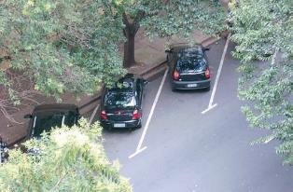
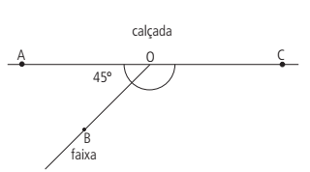

Uma faixa forma com a calçada o ângulo AÔB, de 45º. No entanto, fica determinado também o ângulo BÔC.
Observe que a soma das medidas dos ângulos AÔB e BÔC é 180º.
Então, o ângulo BÔC mede 135º, pois 45º + 135º = 180º.
Os ângulos AÔB e BÔC são ângulos suplementares. Suas medidas somam 180º.
Também podemos dizer que 135º é o suplemento de 45º.

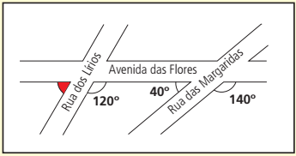
Proposta 1. Observe na figura os ângulos formados pela Avenida das Flores e a Rua das Margaridas.
Agora responda.
a) Eles são suplementares? Por quê?
b) Qual deve ser a medida do ângulo assinalado em vermelho formado pela Avenida das Flores e a Rua dos Lírios?

Ângulos complementares
O ângulo de $\frac{1}{4}$ de volta (90°) é chamado de ângulo reto.
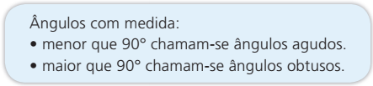
Se observamos ao nosso redor, percebemos que os ângulos retos são frequêntes.
Na porteira retangular da fotografia, foram colocadas barras transversais para dar rigidez à estrutura.
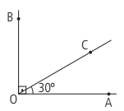
Veja na imagem da direita os ângulos que podemos identificar num dos cantos dessa porteira.
A barra determinou dois ângulos, AÔC e CÔB, cuja soma das medidas é 90°. Os ângulos AÔC e CÔB são ângulos complementares. Como AÔC mede 30°, temos que CÔB mede 60°, pois 30° + 60° = 90°.
Dizemos também que 60° é o complemento de 30°.
Referência: ANDRINI, A. VASCONCELLOS, M. J. Praticando Matemática, 7º ano. Editora do Brasil. São Paulo, 2012.
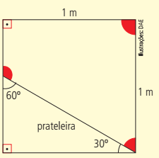
Proposta 2. Alfredo é marceneiro. Esta semana ele recebeu a encomenda de uma prateleira triangular para colocar num canto de parede. Ele desenhou a peça e vai cortá-la a partir de uma placa de madeira quadrada, como você vê na figura. A parte que sobrará da placa tem a forma de um trapézio.
Aplique seus conhecimentos sobre quadrados, ângulos suplementares e complementares para descobrir as medidas dos ângulos assinalados em vermelho nesse trapézio.

